Colegio Señor de Mailín
DIEGEP Nº 3265
DISTRITO DE MALVINAS ARGENTINAS
San Pedro 465 (1613)
Villa de Mayo - Bs. As-
Tel/Fax: 011-4463 - 8461
Curso: 3° grado
Área: Matemática
Docente: Alfaro Mariela

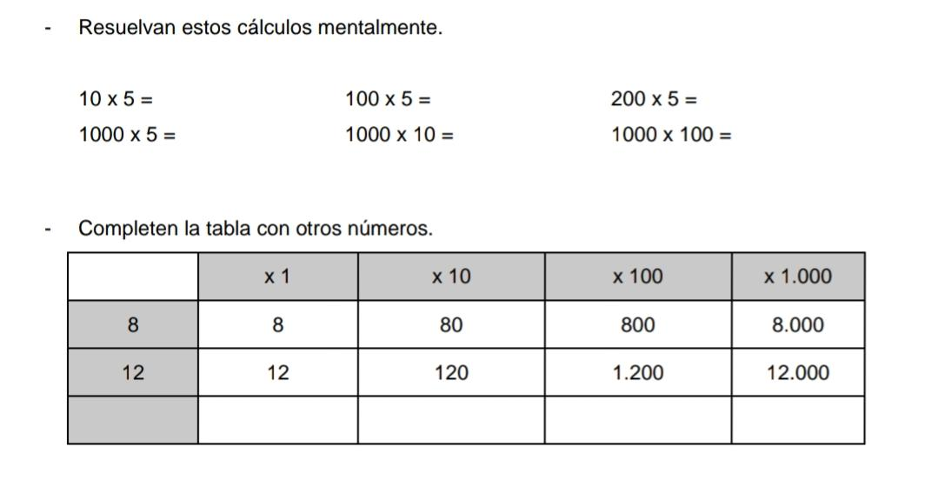
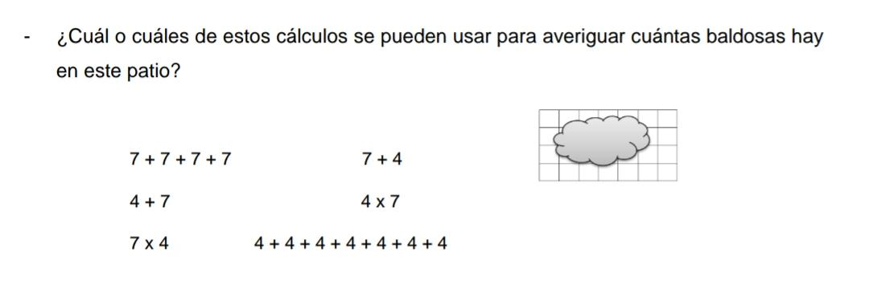
- Resolver las siguientes situaciones problemáticas.

4) calcular mentalmente
4x1= 7x1=. 3x1=
4x10=. 7x10=. 3x10=
4x100=. 7x100=. 3x100=
4x1000= 7x1000=. 3x1000=

5) 3547-500=. 6589-89=
2432-32=. 12563-12000=
1324-4=. 4295-200=

